ISO/IEC 9126 ISO/IEC 9126
ISO/IEC 9126 ISO/IEC 9126 — международный стандарт для оценки качества программного обеспечения (в России — ГОСТ Р ИСО/МЭК 9126‑93). В 2011 году он был заменён стандартом ISO/IEC 25010:2011.
Стандарт ISO/IEC 9126 состоит из четырёх частей, каждая из которых описывает отдельное направление оценки качества:
модель качества — определяет характеристики, по которым оценивается ПО;
внешние метрики качества — показатели, измеряемые при эксплуатации или тестировании системы извне;
внутренние метрики качества — показатели, получаемые при анализе исходного кода и внутренней структуры ПО;
метрики качества в использовании — оценки качества с точки зрения конечного пользователя в реальных условиях эксплуатации.
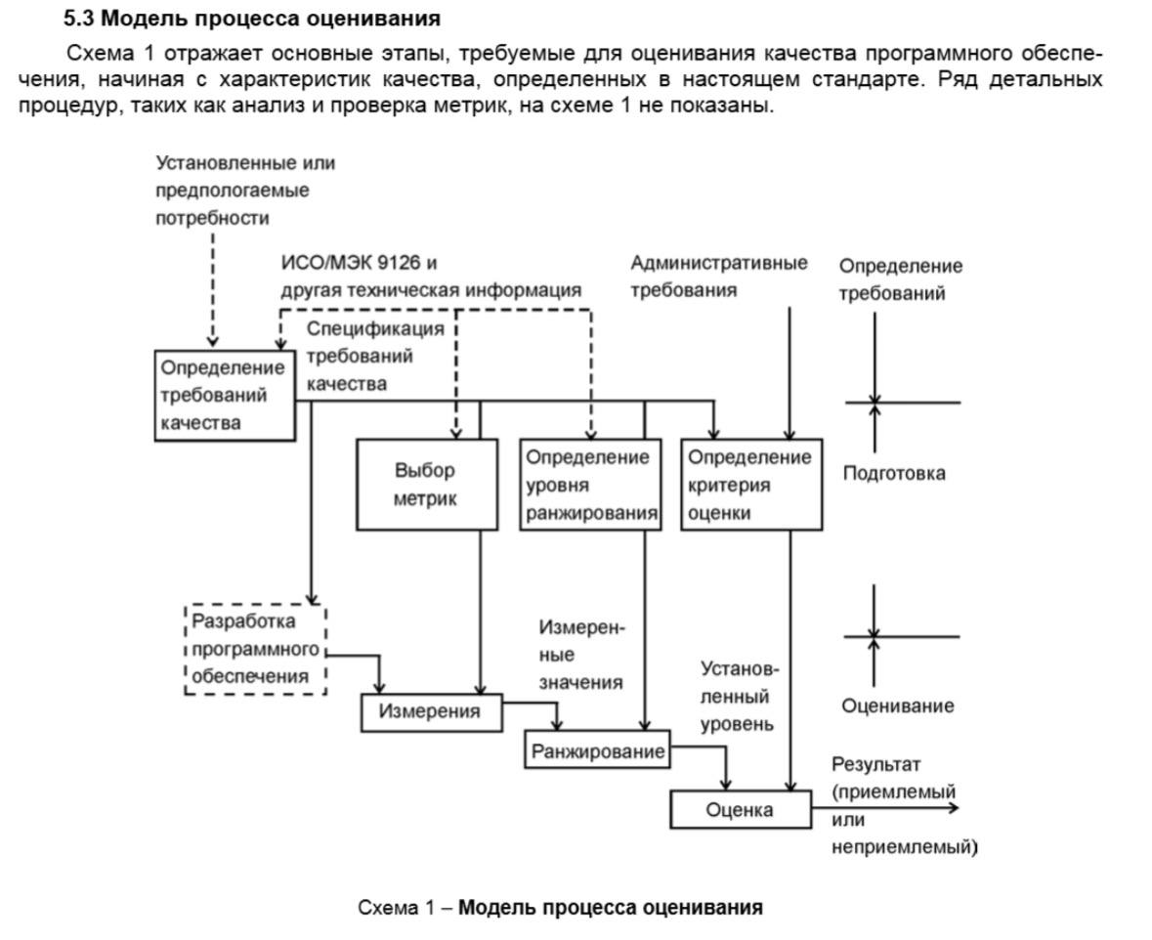
ISO/IEC 9126 фокусируется на формализации критериев качества, даёт методики измерения и позволяет сравнивать продукты по таким параметрам, как функциональная пригодность, надёжность, удобство использования, эффективность, сопровождаемость и переносимость. Стандарт служит инструментом для планирования тестирования, оценки покупаемого ПО и улучшения процессов разработки.
Основные положения ISO 9001 ISO 9001 — международный стандарт для систем менеджмента качества. Он задаёт требования к организации системы управления качеством, выполнение которых помогает обеспечить стабильную поставку продукции и услуг, соответствующих ожиданиям клиентов и требованиям закона.
Ключевые принципы ISO 9001:
Ориентация на клиента: главная цель организации — удовлетворение потребностей клиентов и стремление превосходить их ожидания.
Лидерство: руководство формирует направление развития организации, создаёт условия для вовлечённости сотрудников и обеспечивает единство целей.
Вовлечённость персонала: успех достигается при активном участии и ответственности сотрудников на всех уровнях.
Процессный подход: деятельность рассматривается как совокупность взаимосвязанных процессов; управление процессами обеспечивает предсказуемые и стабильные результаты.
Улучшение: стремление к постоянному совершенствованию процессов и системы менеджмента качества.
Принятие решений на основе фактов: управленческие решения должны опираться на объективный анализ данных.
Управление взаимоотношениями: установление и поддержание продуктивных отношений с поставщиками, клиентами и другими заинтересованными сторонами.
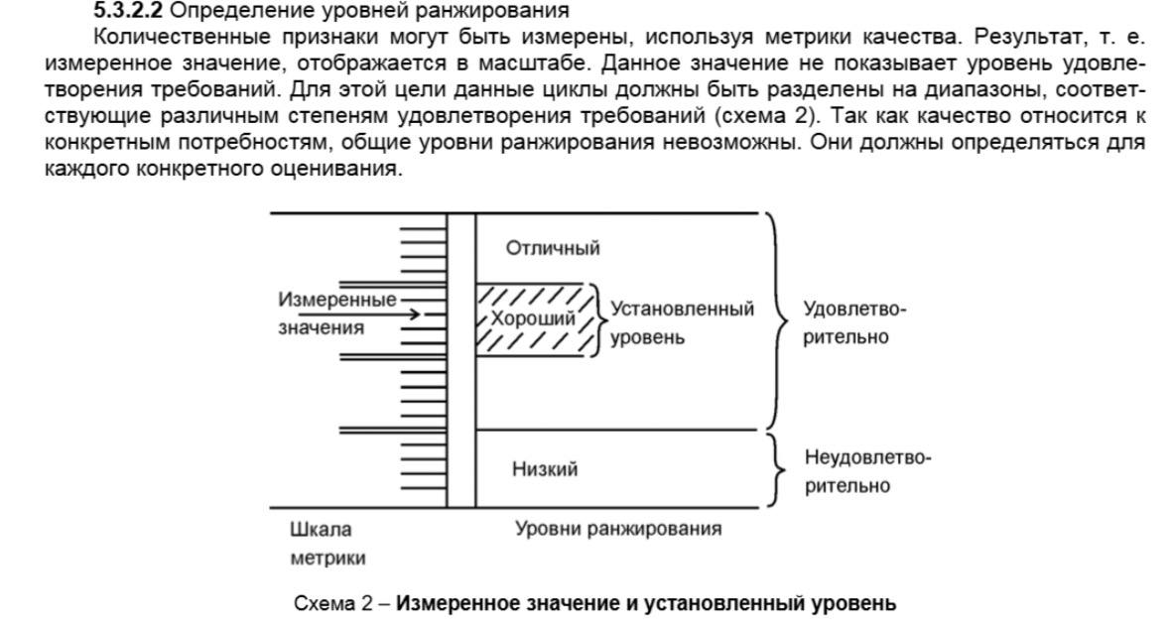
Основные элементы системы качества по ISO 9001:
Документирование процессов: разработка политик, процедур и инструкций, регламентирующих деятельность.
Контроль и аудит: регулярная проверка исполнения процессов и оценка соответствия требованиям.
Корректирующие и предупреждающие действия: выявление причин несоответствий и меры по их устранению и предотвращению повторения.
Постоянное улучшение: систематический поиск возможностей для повышения эффективности и качества.

